У К Р А Ї Н А
ДОНЕЦЬКА ОБЛАСНА ДЕРЖАВНА АДМІНІСТРАЦІЯ
ДЕПАРТАМЕНТ ОСВІТИ І НАУКИ
ДОНЕЦЬКИЙ ОБЛАСНИЙ ІНСТИТУТ ПІСЛЯДИПЛОМНОЇ ПЕДАГОГІЧНОЇ ОСВІТИ
вул. Карла Маркса, буд. 41, м. Слов’янськ, Донецька обл., 84100
е-mail: donоippo@gmail.com Код ЄДРПОУ 02135804

Від 08.09.2016 р. № 421/03
На № Від
 |  |  |  | ┌ | Завідувачам (директорам) міських (районних) методичних служб | ┐
┌ | Про залучення учнів загальноосвітніх навчальних закладів Донецької області до участі у Всеукраїнському конкурсі фото-, відеоробіт «Україна та НАТО: сучасний погляд української молоді» |  | ┐

Відповідно до Плану спільних заходів Мінкультури та Всеукраїнської молодіжної громадської організації «Серце до серця» на 2016-2021 роки, затвердженого 24.03.2016, згідно з листом Міністерства культури України «Про організацію Всеукраїнського конкурсу фото-, відеоробіт «Україна та НАТО: сучасний погляд української молоді» від 17.08.2016 № 2950/4/13-16 та з метою формування громадського світогляду та позиції української молоді на НАТО; привернення уваги молоді до проблематики національної безпеки, соціального партнерства, культурної співпраці рекомендуємо забезпечити участь учнів загальноосвітніх навчальних закладів Донецької області у Всеукраїнському конкурсі фото-, відеоробіт «Україна та НАТО: сучасний погляд української молоді» (далі – Конкурс), що відбудеться у вересні-грудні 2016 року.
Згідно з умовами проведення Конкурсу (додаток 1) його учасниками є учні 9-11 класів загальноосвітніх, позашкільних навчальних закладів, студенти 1-5 курсів професійно-технічних, вищих навчальних закладів. Конкурс проводиться у двох номінаціях: «Фотографія», «Відеоролик».
Приклади робіт у номінації «Фотографія» містяться в рекламній листівці Конкурсу (додаток 2). Підкреслюємо, що повторення не допускається. Конкурсні роботи повинні мати авторський характер.
Конкурсні фото-, відеороботи мають бути надіслані до 2 грудня 2016 року Організаторам конкурсу на електронну адресу: sercedoserca1@gmail.com. Підбиття підсумків конкурсу до 13 січня 2017 року.
За додатковою інформацією звертатися: 044-501-01-15, e-mail: sercedoserca1@gmail.com, http://sds.in.ua, http://ua.mfa.lt.
Просимо проінформувати про участь учнів загальноосвітніх навчальних закладів Донецької області у Конкурсі (кількість учасників Конкурсу у місті / районі за 2-ма номінаціями окремо; за наявністю переможців Конкурсу – П.І.Б. учня, клас, повна назва навчального закладу, П.І.Б. учителя, який відповідав за підготовку; контактні телефони учня й учителя). Інформація має бути надісланою на електронну пошту: dubjaga@ippo.dn.ua .

В.о. ректора О.П. Бодик

Вик.: Дубяга А.П.,
тел. 0991747906

Додаток 1
до листа від 08.09.2016 р. № 421/03

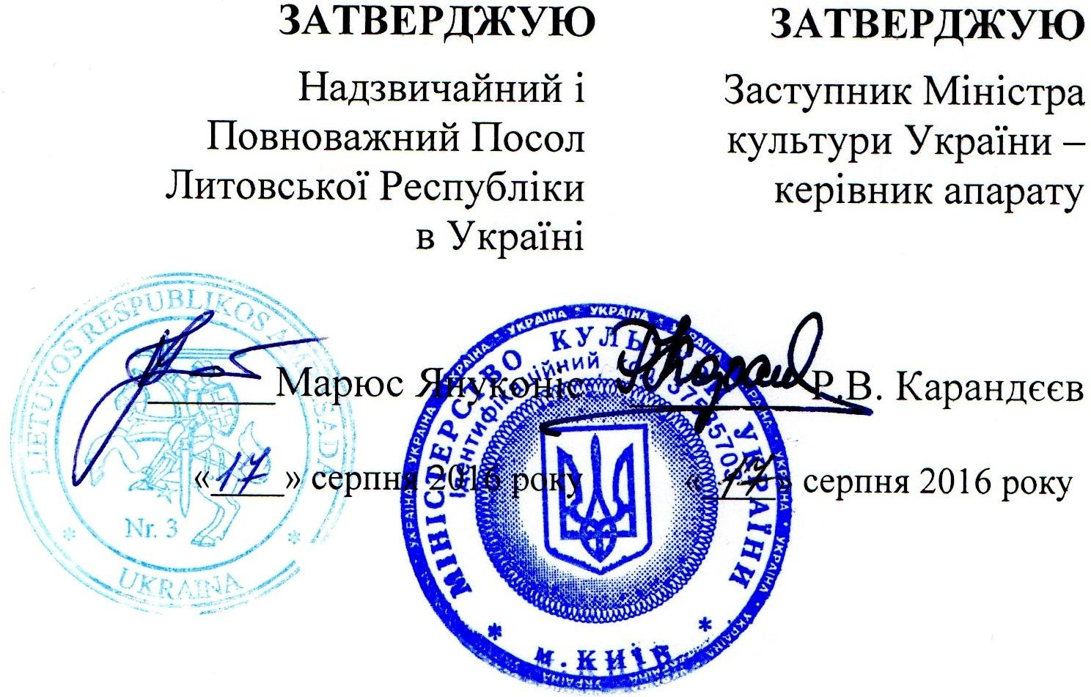  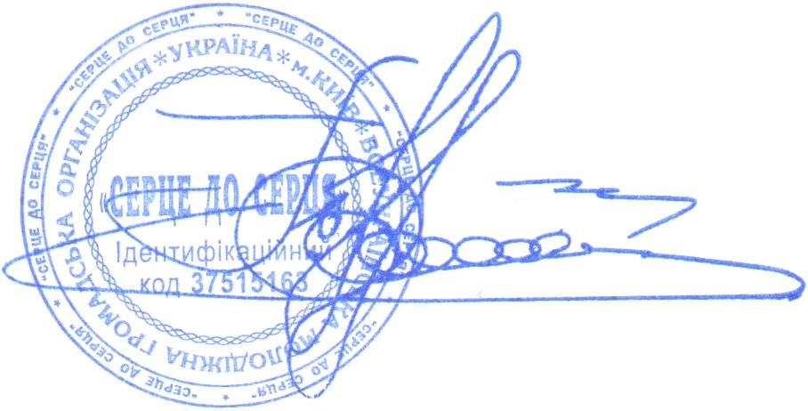 | ЗАТВЕРДЖУЮ  Голова Правління Всеукраїнської  молодіжної громадської організації «Серце до серця»  __________П.В. Горінов  « 17 » серпня 2016 року

УМОВИ
проведення Всеукраїнського конкурсу фото- та відеоробіт
«Україна та НАТО: сучасний погляд української молоді»

Це положення визначає статус, цілі і завдання Всеукраїнського конкурсу фото- та відеоробіт «Україна та НАТО: сучасний погляд української молоді» (далі – Конкурс).
Конкурс проводиться на території України. Організаторами Конкурсу є Посольство Литовської Республіки в Україні, Всеукраїнська молодіжна громадська організація «Серце до серця» за підтримки Міністерства культури України та інших організацій і відомств (за погодженням).

І. Загальні положення

1.1. Конкурс фото-, відеоробіт проводиться серед учнів 9-11 класів загальноосвітніх, позашкільних, студентів 1-5 курсів професійно-технічних, вищих навчальних закладів України.
1.2. Основними цілями і завданнями Конкурсу є:
- залучити дітей і молоді до ознайомлення з історією, сучасністю та цінностями Організації Північноатлантичного договору (НАТО);
- сприяти у формуванні громадського світогляду та позиції української молоді на НАТО;
- звернути увагу молоді на проблематику національної безпеки, соціального партнерства, культурної співпраці тощо.
1.3 Конкурс проводиться у двох номінаціях: «Фотографія», «Відеоролик».
1.4. Участь у Конкурсі.
У номінації «Фотографія» необхідно надіслати фотороботу, що відповідає цілям Конкурсу на електронну пошту Організаторів конкурсу та інформаційні дані:
- найменування навчального закладу;
- відомості про автора (прізвище, ім’я, по батькові, клас, група, вік, контакти);
- прізвище, ім’я, по батькові художнього керівника (за наявності).
Автор відеороботи має розмістити відзнятий матеріал на веб-порталі Youtube, що відповідає цілям Конкурсу та надіслати на електронну пошту Організаторам конкурсу інформаційні дані:
- посилання на відео, яке розміщене на зазначеному веб-порталі;
- найменування навчального закладу;
- відомості про автора (прізвище, ім’я, по батькові, клас, група, вік, контакти);
- прізвище, ім’я, по батькові художнього керівника (за наявності).
1.5. Конкурсні фото-, відеороботи мають бути надіслані до
2 грудня 2016 року Організаторам конкурсу на електронну
адресу: sercedoserca1@gmail.com. Підсумки Конкурсу підбиваються не пізніше 13 січня 2017 року.
1.6. За підсумками Конкурсу можлива організація виставок фоторобіт та трансляція відеоматеріалів.

ІІ. Вимоги до робіт

2.1. Для участі в Конкурсі необхідно самостійно створити фото та/або відеороботу (відео-ролик), які розкриють тему Конкурсу.
2.2. Вимоги до фотографії:
- фотографія має бути представленою до участі в Конкурсі з мінімальною комп’ютерною обробкою;
- формат: jpeg, png або gif, розміром не менше 2398 на 1795 пікселів
(300 dpi).
2.3. Вимоги до відео-роботи:
- максимальна тривалість відеоролику 3 хвилини;
- формат відеоролику: AVI, MPEG-4, MJPEG, MOV, MP-4;
- відеоролик може бути відзнятий будь-якими доступними для учасників засобами (за допомогою професійної або непрофесійної відеокамери, фотоапарату, смартфону, мобільного телефону тощо);
- використання під час зйомки та монтажу спеціальних програм та інструментів залишається на розгляд автора;
- учасники самостійно визначають жанр відеоролика (відео-кліп, репортаж, інтерв’ю тощо), необхідність його озвучення та музичного супроводження.
2.4. Учасник представляє лише одну конкурсну роботу (за бажанням у кожній номінації).
2.5. Надіслані на Конкурс роботи не повертаються та рецензії авторам
не видаються.

ІІІ. Учасники Конкурсу

Учасниками Конкурсу є діти та молодь за наступними групами:
I – учні 9 -11 класів (включно);
II – студенти 1-5 курсів (включно).

IV. Конкурсна комісія (журі)

4.1. Для організації Конкурсу та визначення кращих робіт формується Конкурсна комісія (журі) Конкурсу.
4.2. Журі Конкурсу (склад журі затверджується рішенням Організаторів Конкурсу):
- приймає в установленому порядку роботи;
- здійснює оцінку робіт, представлених на Конкурс;
- своїм рішенням визначає переможців Конкурсу кожної з двох груп;
- виготовляє дипломи переможцям Конкурсу;
- організовує урочисте вручення дипломів і цінних призів переможцям Конкурсу.
4.3. У своїй діяльності журі Конкурсу керуються цими Умовами.

V. Порядок підбиття підсумків Конкурсу

5.1. При підбитті підсумків журі визначає переможців, що зайняли перше, друге та третє місця за кожною групою.
5.2. Критерії оцінки робіт:
- відповідність роботи цілям і завданням Конкурсу;
- оригінальність ідеї;
- художнє виконання, яскравість і виразність роботи;
- актуальність вирішуваної автором проблеми;
- новизна використовуваного сюжету;
- яскравість і виразність роботи;
- міра інформативності;
- гасло, заклик, слоган.
5.3. Роботи оцінюються за 30-ти бальною системою за кожною групою окремо. Загальний бал, що присуджується кожній роботі, визначається як середнє арифметичне (складаються всі оцінки і діляться на кількість голосів членів журі). За результатами робіт, що претендують на перше, друге, третє місця і цінні призи такі, що набрали однакову кількість балів, проводиться голосування.
5.4. Підбиття підсумків Конкурсу оформляється протоколом журі Конкурсу.
5.5. Переможці Всеукраїнського Конкурсу нагороджуються відповідними дипломами та цінними призами.
5.6. За рішенням журі Конкурсу автори кращих робіт можуть бути запрошені для участі у Міжнародній поїздці до Литовської Республіки та інших країн Європейського Союзу в рамках культурного обміну.
5.7. Дата і місце нагородження переможців повідомляється додатково.

Додаток 2
до листа від 08.09.2016 р. № 421/03

